Dragi moji učenici,
na ovom linku imate razne jezične igre.
Zabavite se!
https://jezicneigre.com/hr/prvi-skolski-krizaljka/
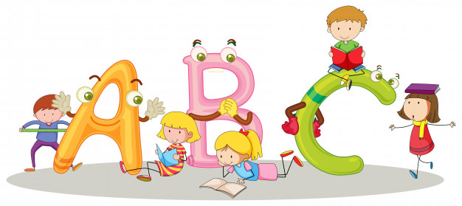
Vaša učiteljica Dolores

